PLANO DE AULA
Aula 16 | Tempo estimado: 1 hora e 30 minutos | Web Starter
Tipo da atividade: Offline
Ferramenta(s): Computador, Git, nodeJS e VS Code

Conteúdos
- WhatsApp API.

Objetivos
- Ensinar sobre uma das APIs mais usadas do Brasil.

Estratégias e atividades
- Criar um ícone usando API do WhatsApp.

- Hoje vamos colocar no projeto este ícone do WhatsApp:

- Começaremos com o HTML, que na verdade é bem simples:

- A mágica acontece no zap.js. Nele, nós criamos uma img com um ID e adicionamos na div zap. Com isto, nós adicionamos nessa imagem um addEventListener fazendo com que mesmo uma imagem, possa ter qualquer evento, como por exemplo um click e ao clicar nós vamos enviar uma mensagem e usar o window. O window é uma ferramenta que permite manipular o navegador, fazendo com que ele abra em uma guia com a URL em outra tela. Sabemos que o window é uma ferramenta muito legal, pois estamos manipulando diretamente o navegador. MAS LEMBRE-SE:

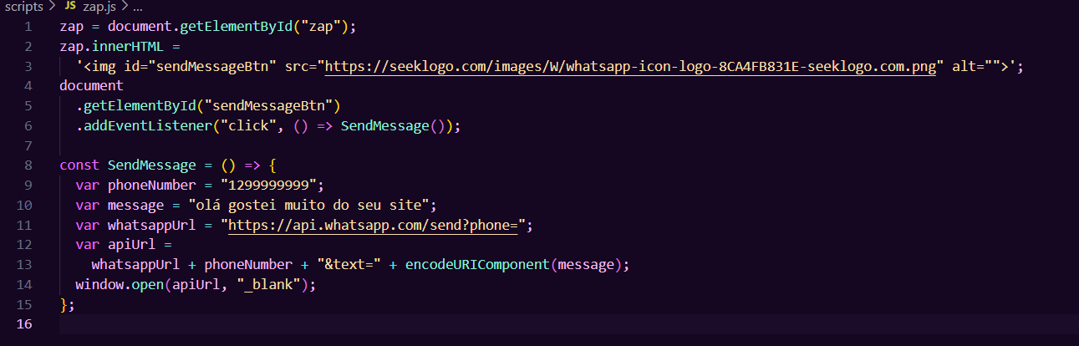

- Mas agora que já colocamos o botão e ele está pronto com essas modificações, a aula acabou? Nananinaninanão 😡! O que vamos fazer agora é melhorar o estilo do site. Os alunos estão livres para fazer tudo que for necessário. Aqui está um exemplo de site que pode ser construído com a mesma API:
  - Anime website Home Page | Figma Community
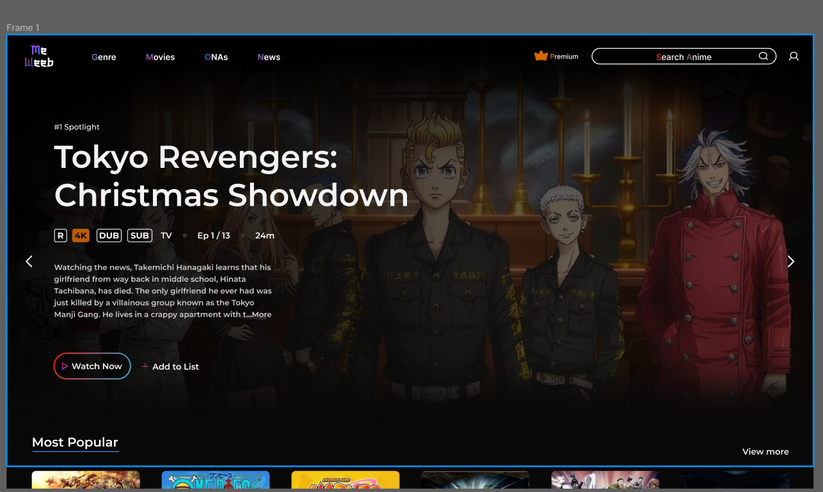
  - Nenime | Figma Community
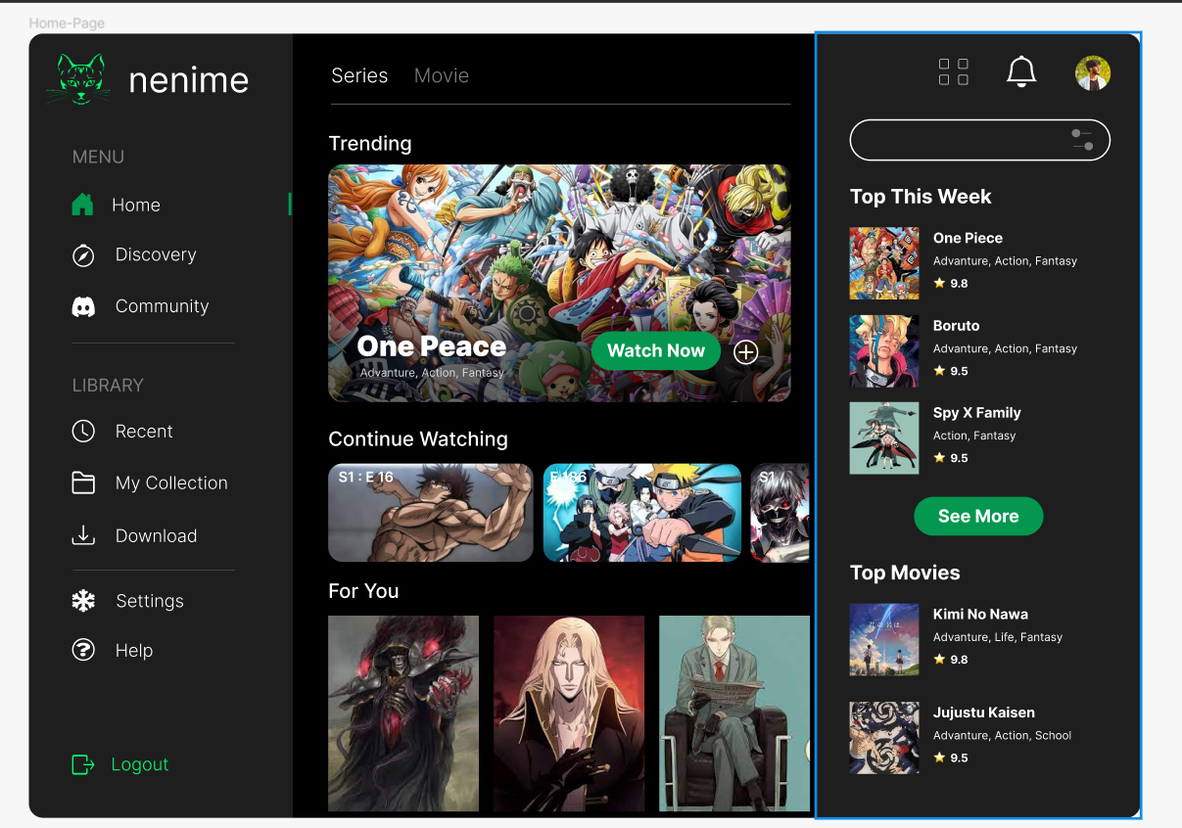
  - Anime Web UI | Figma Community 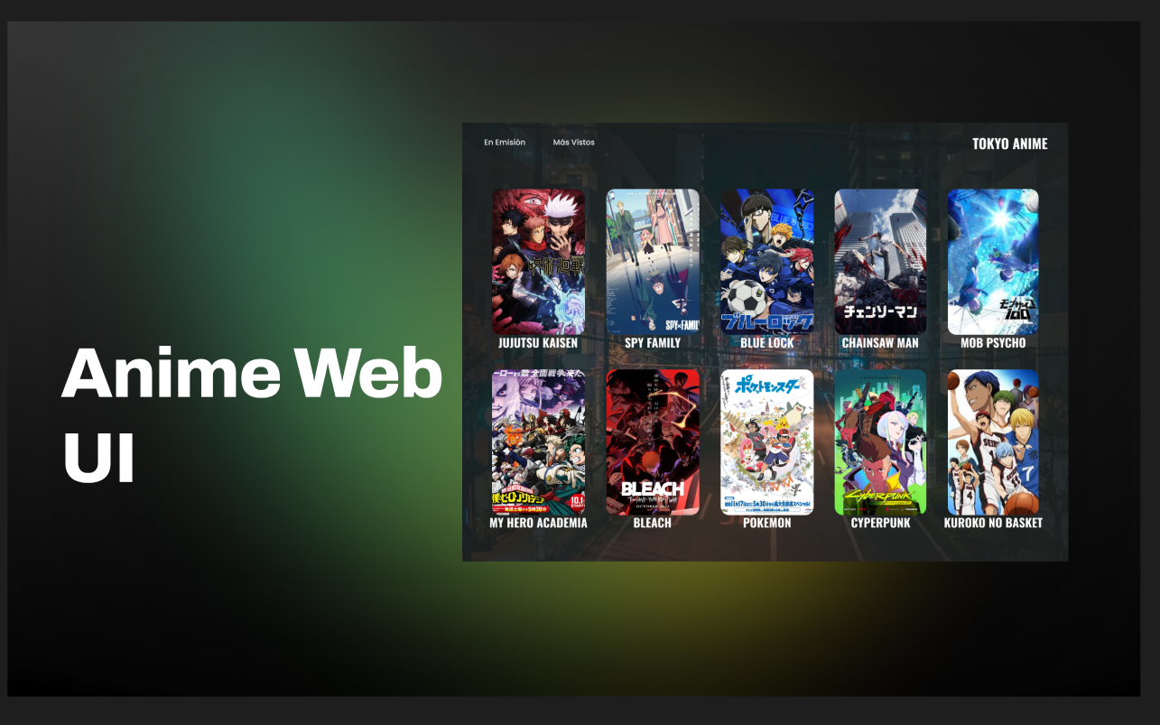
  - PPHAT.ME | Figma Community
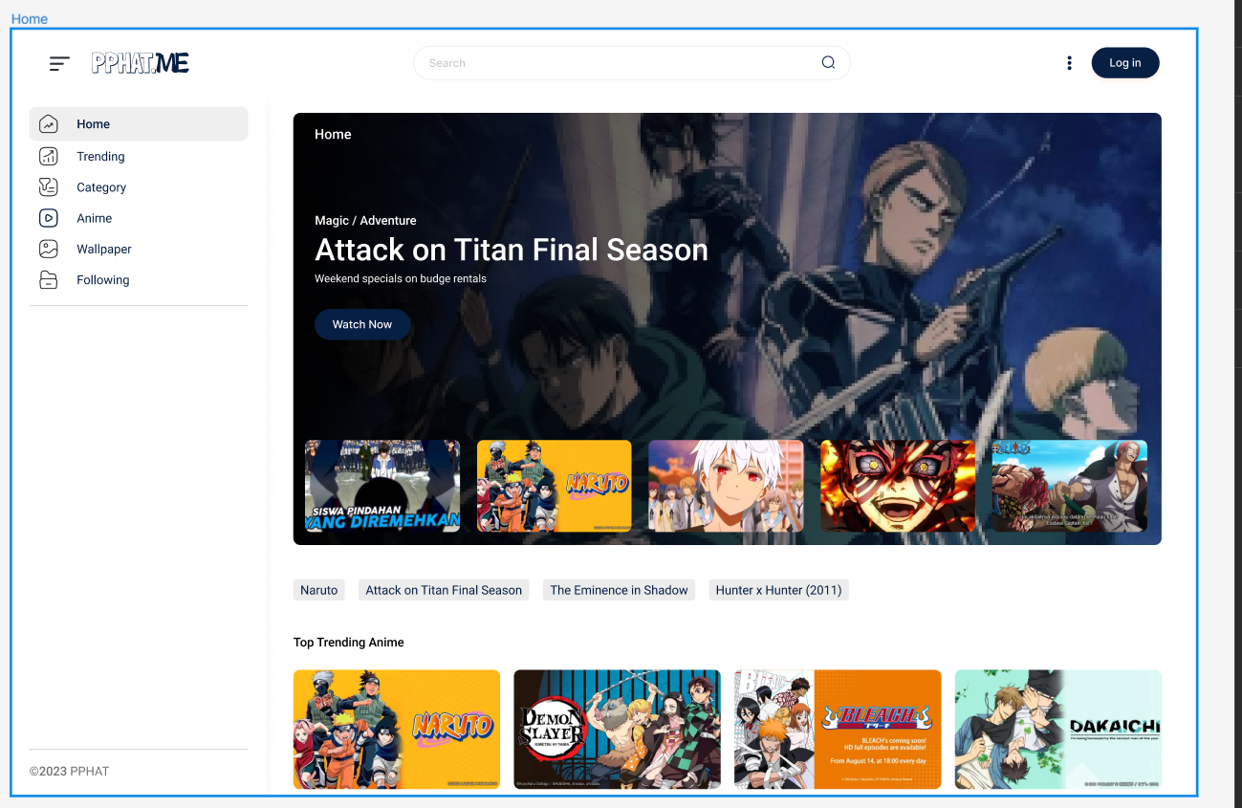
  - Anime-X | Figma Community
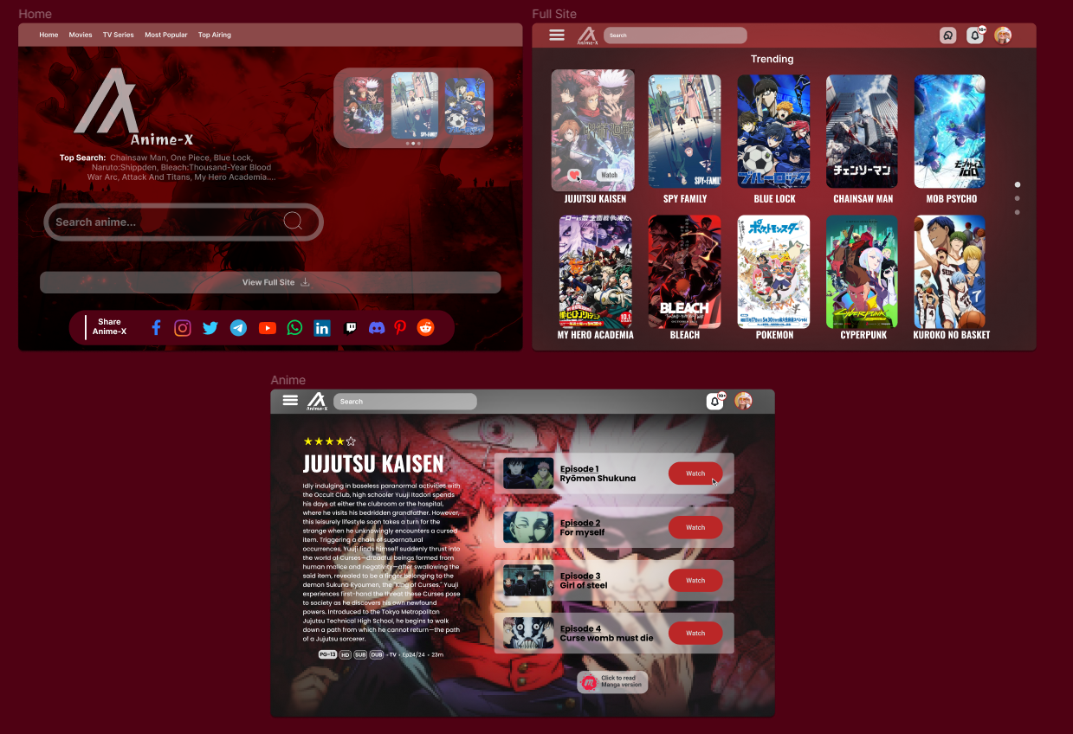

- Como é a última aula de JS, segue um desafio:
  - Link para o arquivo no Figma
- Para finalizar, vamos subir o código no Github.
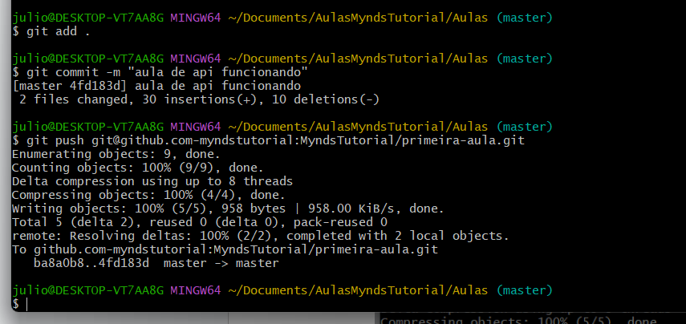

Agora para a segunda parte da aula nós vamos fazer nossa prova bimestral.

Informações sobre a Prova

A prova abordará o conteúdo das aulas 09 a 15 e será essencial para a menção final do aluno.

Como se preparar:
1. Revise o conteúdo das aulas de 09 a 15.
2. Leia atentamente suas anotações de sala de aula.

Itens necessários para a prova:
- Lápis
- Borracha
- Caneta

Importância de se preparar para a prova:
Realizar a prova é fundamental para avaliar o seu entendimento dos tópicos abordados nas aulas. Uma boa preparação ajuda a consolidar o conhecimento adquirido, identificar áreas que precisam de mais atenção e desenvolver habilidades essenciais para o aprendizado contínuo. Além disso, estar bem preparado para a prova contribui para sua autoconfiança e desempenho acadêmico.

Menções:
A nota da prova influenciará diretamente na sua menção final. As menções são classificações que refletem seu desempenho geral ao longo do curso, sendo elas:
- MB (Muito Bom): Excelente desempenho e compreensão do conteúdo.
- B (Bom): Bom desempenho, com boa compreensão do conteúdo.
- R (Regular): Desempenho satisfatório, com compreensão moderada do conteúdo.
- I (Insatisfatório): Desempenho insuficiente e compreensão inadequada do conteúdo.

Prepare-se bem para garantir a melhor menção possível!

Boa prova!!!

Recursos
- Git Chrome e VS Code.

Observação
- Sempre que você quiser testar algum exemplo em JavaScript, você pode digitar um código direto no navegador como por exemplo:
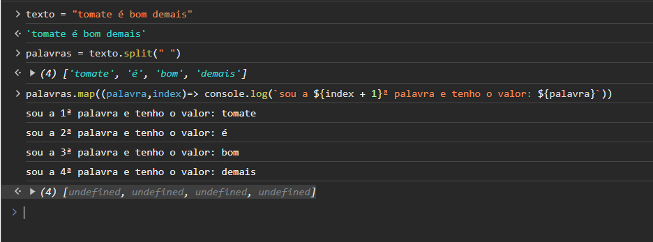

- Professor: por se tratar de uma API de animes, ela é como se fosse o Google. Muito cuidado com o que o aluno for pesquisar! Ele tem acesso a internet pois é uma aula de web 🙂

Tarefas
- Clonar o projeto em casa e editar seja o CSS, ou adicionar mais campos no formulário.

